МУНИЦИПАЛЬНОЕ БЮДЖЕТНОЕ ДОШКОЛЬНОЕ ОБРАЗОВАТЕЛЬНОЕ
УЧРЕЖДЕНИЕ «ДЕТСКИЙ САД №23 ст. АРХОНСКАЯ»
ПРИГОРОДНОГО МУНИЦИПАЛЬНОГО РАЙОНА
РЕСПУБЛИКИ СЕВЕРНАЯ ОСЕТИЯ-АЛАНИЯ
363120, ст. Архонская, ул. Ворошилова, 44 т.8 (867-39) 3-12-79 e-mail:tchernitzkaja.ds23@yandex.ru

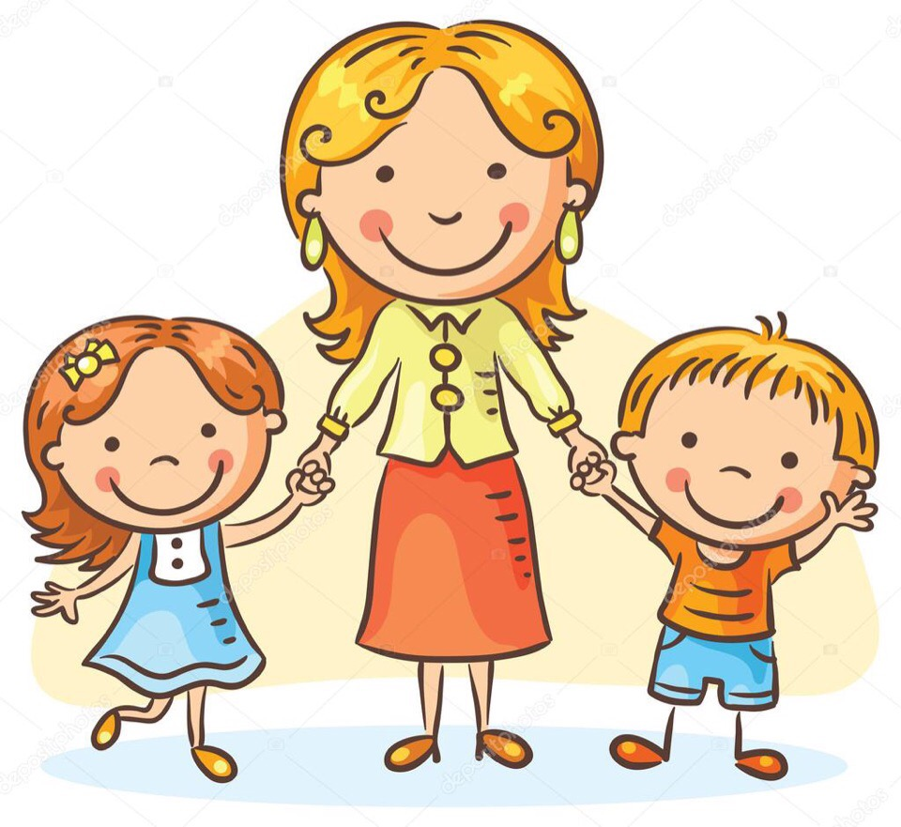

Подготовили и провели: воспитатели – Лакиза Ю.П. и Петрина Н.Н.

2023-2024 уч.год

Цель:
Формирование у детей среднего дошкольного возраста детско-родительских отношений, пробуждения чувства уважения и любви к маме, умения выразить ей свою любовь словами и действиями.
Задачи:
Дать понятие о празднике. Воспитывать уважение к женщине, как человеку, дарующему жизнь, хранительнице домашнего очага. Поддерживать доброжелательное общение в играх, танцах, продуктивной совместной деятельности. Учить детей выразительно исполнять песни, стихотворения.
Продолжать развивать и поддерживать интерес детей к театрализованной деятельности.
Ход мероприятия:
Ведущий – Наталья Николаевна:
Здравствуйте, дорогие наши мамы и бабушки, здравствуйте гости! Сейчас на дворе ноябрь. Дни стали короче и холоднее. Но именно в ноябре есть праздник, который заставляет нас быть лучше, улучшает настроение и несёт доброту и тепло. Это День Матери. И сегодня мы собрались в этом зале именно по этому поводу.
Ведущий – Юлия Петровна:
День Матери — праздник пока молодой,
Но все ему рады, конечно —
Все, кто рождены под счастливой звездой
И мамы опеки сердечной!
Мы в диких бегах суеты вековой
Подчас забываем о маме,
Спешим, растворяясь в массе людской,
Всерьёз увлекаясь делами...
А мама нас ждёт и ночами не спит,
Волнуясь и думая часто —
«Ах, как они там? — и сердце болит,
И стонет, и рвётся на части...
Решили на праздник мы вас пригласить,
Хоть можно почаще, конечно.
Желаем мы вам не болеть, не грустить,
И любим мы вас бесконечно!
Ведущий – Наталья Николаевна:
Сегодня праздник, а в праздник принято дарить подарки. Мы решили не отступать от этой замечательной традиции и в самом начале нашего праздника подарить мамам… Встречайте! Лучший подарок - это ваши дети!
Входят дети, садятся на стульчики.
Ведущий – Юлия Петровна:
Сегодня ваши дети приготовили для вас концерт. И начнётся он, конечно, песней о маме.
Дети исполняют песню "Солнышко в окошко светит нам с утра"

Солнышко в окошко светит нам с утра
И поёт о маме песню детвора.
Песенку простую весело поём,
Мамочку мы тоже солнышком зовём!
Припев:
Знают дети, знают дети:
Мама может всё на свете!
Пропоём мы песню эту
Для планеты всей!
Нет мудрее и добрее,
Нет дороже и милее,
Нет на свете красивее
Мамочки моей!

Радостно на сердце и поёт душа,
Песенка о маме очень хороша!
Подхватили песню все друзья вокруг,
Потому что мама — самый лучший друг!
Припев:
Знают дети, знают дети:
Мама может всё на свете!
Пропоём мы песню эту
Для планеты всей!
Нет мудрее и добрее,
Нет дороже и милее,
Нет на свете красивее
Мамочки моей!

Ведущий – Наталья Николаевна:
Сегодня вас ожидают встречи с играми, конкурсами, стихами, а возможно и неожиданностями. А вот будет ли сегодня весело, зависит от нас всех, дорогие друзья.
Особые слова нужны для того, чтобы отблагодарить за заботу и ласку наших мам. И сейчас малыши прочтут для вас свои стихи.
1-й ребёнок:
Маму добрую мою
Очень сильно я люблю.
Мама любит меня тоже,
Она в мире всех дороже!
2-й ребёнок:
Моя мама — лучше всех,
Я люблю её за смех,
За улыбку, за добро,
Мама — солнышко моё!
3-й ребёнок:
У мамы красивые глаза,
Очень добрая душа,
Свою маму я люблю,
Её очень берегу!

4-й ребёнок:
Мама в мячик поиграет,
Мама куколку подарит,
С мамой весело всем деткам,
Мама жарит им котлетки!
5-й ребёнок:
Мама вкусно варит кашу,
Мама песенки поёт,
Мама нежно обнимает
И конфетку мне даёт!
6-й ребёнок:
Мамочку любимую
Крепко обнимаю,
Самую красивую
С Днём мамы поздравляю!
Ведущий – Юлия Петровна:
Ну, а теперь я, думаю, всем будет интересно узнать, насколько хорошо мамы знают своих детей.

Конкурс 1. «Найди своего ребёнка»
Мамам нужно с завязанными глазами найти своего ребёнка на ощупь.

Ведущий – Наталья Николаевна:
Мы знаем, что все наши мамы отличные хозяйки. Но, всё же это поверим.

Конкурс 2. Игра: «Сварим борщ и компот»
Одна мама собирает фрукты на компот, а другая – овощи на борщ.

Ведущий – Юлия Петровна:
О маме сложено очень много песен, стихов, пословиц и поговорок. Давайте и мы с вами сейчас попробуем сложить своё стихотворение для мамочки. Я буду задавать вам вопросы, а вы отвечать мне все вместе:

- Кто пришёл ко мне с утра? - МАМОЧКА!
- Кто сказал: «Вставать пора!» - МАМОЧКА!
- Кашу кто успел сварить? - МАМОЧКА!
- Чаю в чашку кто налил? – МАМОЧКА!
- Кто же в садик нас собрал? – МАМОЧКА!
- Кто меня поцеловал? – МАМОЧКА!
- Кто же дома всё убрал? – МАМОЧКА
- Кто любит наш весёлый смех? – МАМОЧКА!
- Кто на свете лучше всех? – МАМОЧКА!

Ведущий – Наталья Николаевна:
Слово нашим мамам. Приглашаем вас на сцену.
1-я мама:
Что такое счастье? Таким простым вопросом,
Пожалуй, задавался не один философ.
А на самом деле счастье – это просто!
Начинается оно с полуметра роста.
2-я мама:
Это распашонки. Пинетки и слюнявчик,
Новенький описанный мамин сарафанчик.
Рваные колготки… Сбитые коленки,
Это разрисованные в коридоре стенки…
3-я мама:
Счастье – это мягкие тёплые ладошки,
За диваном фантики, на диване крошки…
Это целый ворох сломанных игрушек,
Это постоянный грохот погремушек…
4-я мама:
Счастье – это пяточки босиком по полу…
Градусник под мышкой, слёзы и уколы…
Ссадины и раны. Синяки на лбу…
Это постоянное «Что» да «Почему?»…
5-я мама:
Счастье – это санки. Снеговик и горка…
Маленькая свечка на огромном торте…
Это бесконечное «Почитай мне сказку»,
Это ежедневные Хрюша со Степашкой…
6-я мама:
Это тёплый носик из-под одеяла…
Заяц на подушке, синяя пижама…
Брызги по всей ванной, пена на полу…
Кукольный театр, утренник в саду…
Все вместе:
Что такое счастье? Каждый вам ответит;
Оно есть у всякого: у кого есть дети!
Ведущий – Юлия Петровна:
А сейчас мы вновь предлагаем нашим мамам и детям поиграть.
Конкурс 3: «Книга в семье»
Проверим, как вы внимательно читаете детям сказки.

В гости к бабушке пошла,
Пироги ей понесла
Серый волк за ней следил,
Обманул и проглотил. (Красная шапочка)

Убежали от грязнули
Чашки, ложки и кастрюли.
Ищет их она, зовёт
И в дороге слезы льёт. (Федора)

И зайчонок, и волчица –
Все бегут к нему лечиться. (Айболит)

Ждали маму с молоком
А пустили волка в дом
Кто же были эти
Маленькие дети? (Семеро козлят)

Как у Бабы у Яги
Нет совсем одной ноги,
Зато есть замечательный
Аппарат летательный. Какой? (Ступа)

Знает утка, знает птица,
Где Кощея смерть таится.
Что же это за предмет? (Игла)

Молодцы, справились!

Ведущий – Наталья Николаевна:
На хрупких плечах мамы лежит много разных дел. Рано утром просыпаются мамы, ведь им надо всех собрать и на работу не опоздать, приготовить ваши любимые блюда, поиграть с вами и при этом всегда оставаться красивыми. А кто же им помогает во всем этом?
Конкурс 4. Воспитатель загадывает загадки для мам и детей, с юмором комментируя отгадки.
1. Жужжит, но не летает, от пыли дом спасает. (пылесос)
2. Летом папа нам привёз в белом ящике мороз, и теперь мороз седой с нами летом и зимой, бережет продукты: мясо, рыбу, фрукты. (холодильник)
3. Эта прачка-автомат нам стирает всё подряд. (стиральная машина)
4. Не будильник, а звонит, не приемник – говорит. Угадайте, кто же он? Ну, конечно, … (телефон).
5. Он плывёт по простыне, как кораблик по волне. Он хозяйкам добрый друг электрический... (утюг).
6. Ежедневно в семь утра он кричит: «Вставать пора!» (будильник)
7. Сушит ветер-суховей кудри мамочки моей. (фен)
8. В банки, в тюбики разлит, как сметана он на вид.
Мамам нравится он всем. Это ароматный … (крем).
9. В ушах блестят колечки, в них камушки-сердечки,
И прочные застежки на золотых … (сережках).
10. Чтобы быть красивой маме нужно тушь взять и румяна,
И накрасить губы надо перламутровой … (помадой).
Ведущий – Юлия Петровна:
Молодцы, мамы! Мама, мамочка... А что самое важное для ребёнка? Это, конечно, родной дом и мамочка, которая всегда пожалеет и назовёт самыми добрыми и нежными словами — и солнышком, и котёнком, и зайчиком. Вы ведь так называете своих детей? Но у каждого есть своё домашнее, ласковое имя. А какое именно, нам поможет узнать конкурс.
Конкурс 5.
Мамочки, ваша задача - на листке бумаги, через запятую написать как можно больше ласковых слов для своего ребенка. На всё задание дается минута. После чего зачитаем слова и подсчитаем у кого больше.

Ведущий – Наталья Николаевна:
Молодцы! Это был последний конкурс. С ним вы тоже отлично справились. Пусть ваши лица устают только от улыбок, а руки от букетов цветов. Пусть ваши дети будут послушны, а мужья внимательны! Пусть ваш домашний очаг украшают уют, достаток, любовь.

Ведущий – Юлия Петровна:
Пусть мамы улыбаются,
Пусть ярче будет мир,
И счастье не кончается
В любом краю земли.
Пусть мамы, словно розы,
Цветут без выходных,
Вас поздравляем с праздником,
Любимых, дорогих!

Мы подарок маме покупать не стали, приготовили сами своими руками.

Дети дарят подарки своим мамам. Им вручаются медали и благодарности.
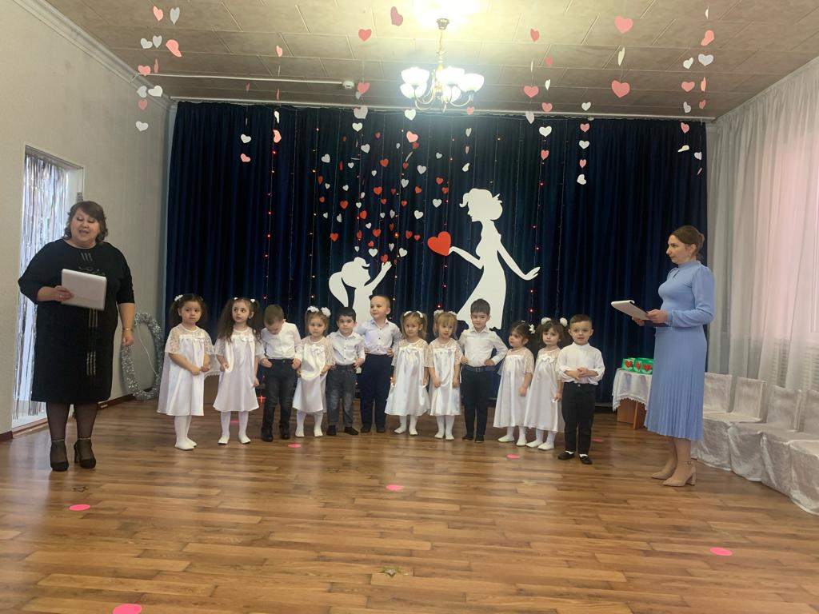
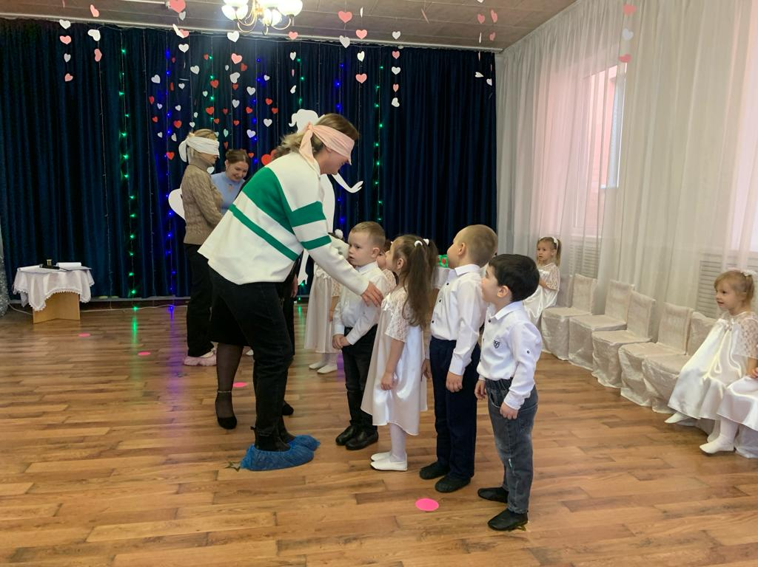
Исполняют танец «Ангел», со свечами
